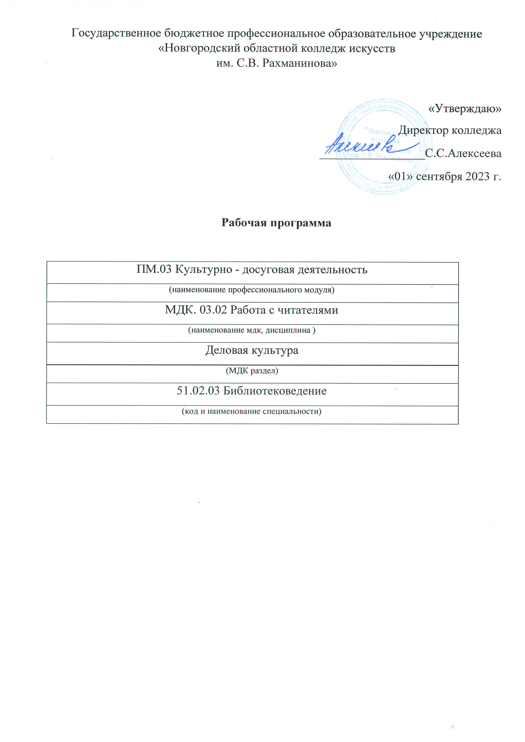

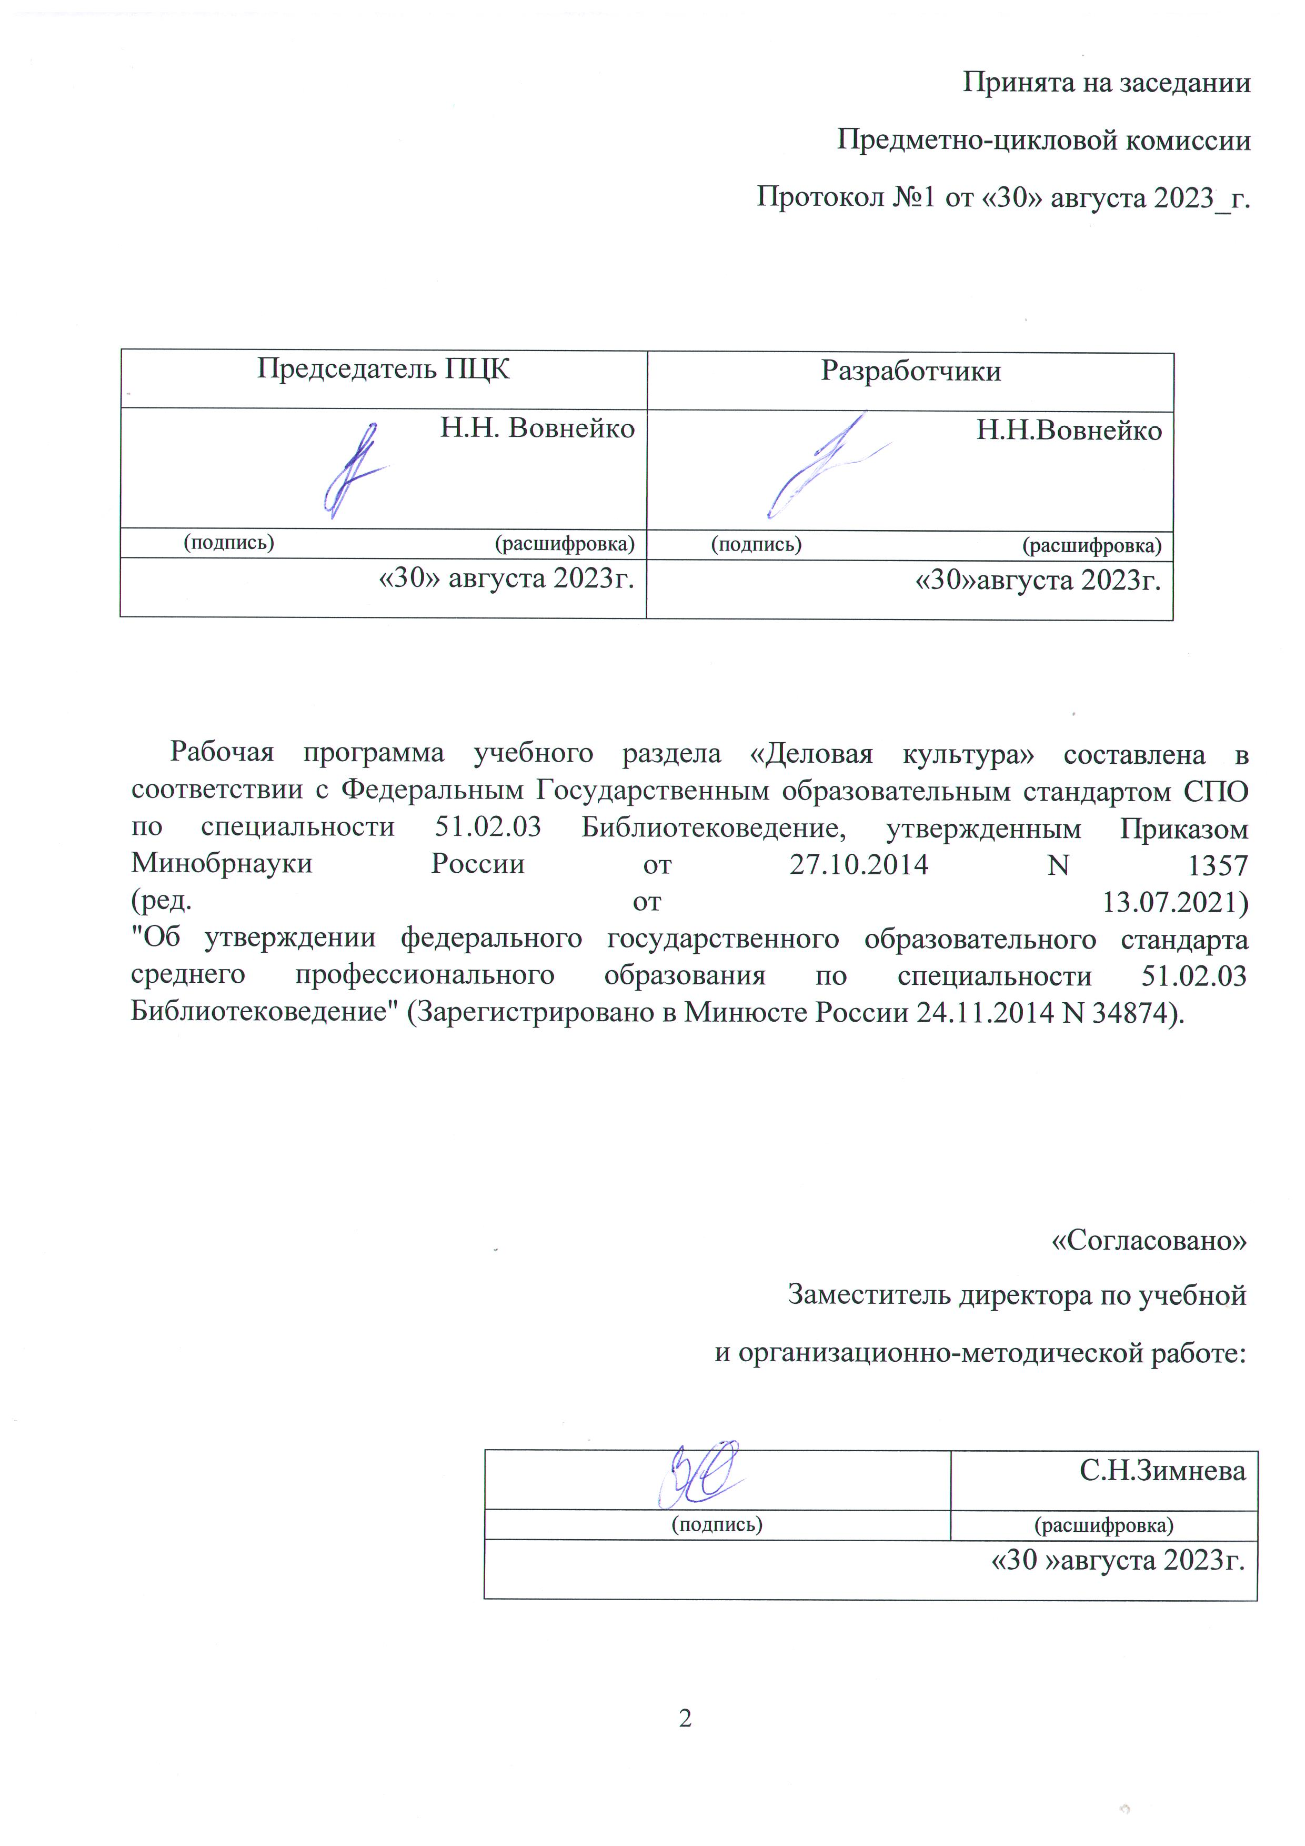

СОДЕРЖАНИЕ

1. ПОЯСНИТЕЛЬНАЯ ЗАПИСКА………………………………………………………….4

2. ЦЕЛИ И ЗАДАЧИ ДИСЦИПЛИНЫ - ТРЕБОВАНИЯ К
РЕЗУЛЬТАТАМ ОСВОЕНИЯ ДИСЦИПЛИНЫ………………………………………6

3. ТРЕБОВАНИЯ К УРОВНЮ ОСВОЕНИЯ СОДЕРЖАНИЯ ПРОГРАММЫ……………………6

4. Структура учебной дисциплины………………………………………………

5. СОДЕРЖАНИЕ ДИСЦИПЛИНЫ И ТРЕБОВАНИЯ К ФОРМАМ И СОДЕРЖАНИЮ ТЕКУЩЕГО, ПРОМЕЖУТОЧНОГО, ИТОГОВОГО КОНТРОЛЯ (ПРОГРАММНЫЙ МИНИМУМ, ЗАЧЕТНО-ЭКЗАМЕНАЦИОННЫЕ ТРЕБОВАНИЯ)……………………….7

6. условия реализации ПРОГРАММЫ дисциплины…………………………...12
7. МЕТОДИЧЕСКИЕ РЕКОМЕНДАЦИИ ПРЕПОДАВАТЕЛЯМ…………………………14
8. САМОСТОЯТЕЛЬНАЯ РАБОТА СТУДЕНТОВ…………………………………………15
9. СПИСОК ЛИТЕРАТУРЫ…………………………………………………………………...16
10 Лист переутверждения рабочей программы
дисциплины (профессионального модуля)…………………………………….18

11. ЛИСТ РЕГИСТРАЦИИ ИЗМЕНЕНИЙ, ВНЕСЕННЫХ В РАБОЧУЮ ПРОГРАММУ………………………………………………………………………………….19

Раздел 1.
1. ПОЯСНИТЕЛЬНАЯ ЗАПИСКА
Рабочая программа междисциплинарного курса «Работа с читателями» по разделу «Деловая культура» является частью основной образовательной программы в соответствии с ФГОС по специальности СПО «51.02.03 Библиотековедение» углубленной подготовки в части освоения основного вида профессиональной деятельности:
Технологическая деятельность (формирование библиотечных фондов, аналитико-синтетическая обработка документов, их хранение; применение прикладного программного обеспечения, Интернета; информационное и справочно-библиографическое обслуживание пользователей библиотек).
Организационно-управленческая деятельность (планирование, организация и обеспечение эффективности функционирования библиотеки в соответствии с меняющимися потребностями пользователей библиотек; ведение учетной документации и контроль за качеством, предоставляемых услуг населению; прием управленческих решений, руководство коллективом библиотеки).
Культурно-досуговая деятельность (реализация досуговой и воспитательной функции библиотеки, организация досуговых мероприятий; обеспечение дифференцированного библиотечного обслуживания пользователей библиотеки; приобщение к национальным и региональным традициям).
Информационно-аналитическая деятельность (использование коммуникативных и информационных технологий в профессиональной деятельности; применение мультимедийных технологий; оценивание результативности различных этапов информатизации библиотеки; анализ деятельность отдельных подсистем автоматизированных библиотечно-информационных систем (АБИС) и формулировка требований к их дальнейшему развитию; использование внешних баз данных и корпоративных ресурсов библиотечно-информационных систем);

Общие и профессиональные компетенции
Библиотекарь, специалист по информационным ресурсам должен обладать ОБЩИМИ КОМПЕТЕНЦИЯМИ:
ОК 1. Понимать сущность и социальную значимость своей будущей профессии, проявлять к ней устойчивый интерес.
ОК 2. Организовывать собственную деятельность, определять методы и способы выполнения профессиональных задач, оценивать их эффективность и качество.
ОК 3. Решать проблемы, оценивать риски и принимать решения в нестандартных ситуациях.
ОК 4. Осуществлять поиск, анализ и оценку информации, необходимой для постановки и решения профессиональных задач, профессионального и личностного развития.
ОК 5. Использовать информационно-коммуникационные технологии для совершенствования профессиональной деятельности.
ОК 6. Работать в коллективе, обеспечивать его сплочение, эффективно общаться с коллегами, руководством, потребителями.
ОК 7. Ставить цели, мотивировать деятельность подчиненных, организовывать и контролировать их работу с принятием на себя ответственности за результат выполнения заданий.
ОК 8. Самостоятельно определять задачи профессионального и личностного развития, заниматься самообразованием, осознанно планировать повышение квалификации.
ОК 9. Ориентироваться в условиях частой смены технологий в профессиональной деятельности.
Библиотекарь, специалист по информационным ресурсам должен обладать ПРОФЕССИОНАЛЬНЫМИ КОМПЕТЕНЦИЯМИ:
Технологическая деятельность:
ПК 1.1. Комплектовать, обрабатывать, учитывать библиотечный фонд и осуществлять его сохранность.
ПК 1.2. Проводить аналитико-синтетическую обработку документов в традиционных и автоматизированных технологиях, организовывать и вести справочно-библиографический аппарат библиотеки.
ПК 1.3. Обслуживать пользователей библиотек, в том числе с помощью информационно-коммуникационных технологий.
Организационно-управленческая деятельность.
ПК 2.1. Организовывать, планировать, контролировать и анализировать работу коллектива исполнителей, принимать управленческие решения.
ПК 2.2. Планировать, организовывать и обеспечивать эффективность функционирования библиотеки (информационных центров) в соответствии с меняющимися потребностями пользователей и условиями внешней среды.
ПК 2.3. Осуществлять контроль за библиотечными технологическими процессами.
ПК 2.4. Выявлять и внедрять инновационные технологии, применять знание принципов организации труда в работе библиотеки.
ПК 2.5. Соблюдать этические и правовые нормы в сфере профессиональной деятельности
Рабочая программа раздела «Деловая культура» может быть использована в следующих областях профессиональной деятельности выпускников:
- Область профессиональной деятельности выпускников: организация работы библиотек всех видов, библиотечных систем, библиотечно-информационных центров, ведение библиотечно-библиографических и информационных процессов.
- Объектами профессиональной деятельности выпускников являются:
государственные, региональные, муниципальные библиотеки и информационные центры;
библиотеки учреждений и организаций независимо от их организационно-правовых форм;
документные и информационные фонды;
библиотечно-информационные ресурсы и программное обеспечение;
пользователи библиотек всех видов.
Место дисциплины в структуре программы подготовки специалистов среднего звена
Учебная дисциплина «Деловая культура» в структуре основной профессиональной образовательной программы принадлежит к профессиональному модулю ПМ. 03 «Работа с читателями».

2. ЦЕЛИ И ЗАДАЧИ ДИСЦИПЛИНЫ - ТРЕБОВАНИЯ К РЕЗУЛЬТАТАМ ОСВОЕНИЯ ДИСЦИПЛИНЫ
Целью изучения учебной дисциплины является:
Целью курса является:
-подготовка специалистов, владеющих деловой культурой в работе с читателями.
Задачами курса является:
- изучение вопросов этики, психологии и культуры общения.
В результате освоения курса, обучающийся должен:
иметь практический опыт:
- организации делового общения и формирования информационной культуры читателей.
уметь:
- организовывать работу с различными группами пользователей;
- общаться и работать с людьми;
- использовать основные стратегии разрешения конфликтных ситуаций.
знать:
- методику просветительской работы;
- общие вопросы этики, психологии и культуры делового общения.
3.ТРЕБОВАНИЯ К УРОВНЮ ОСВОЕНИЯ СОДЕРЖАНИЯ ПРОГРАММЫ
В результате изучения дисциплины студент должен:
иметь практический опыт: речевой культуры делового разговора, психологической культуры делового разговора;
уметь: вести деловой разговор, общаться и работать с людьми;
знать: общие вопросы этики, психологии и культуры делового общения.
Рабочая программа составлена в соответствии с Рабочей программой воспитания и календарным планом воспитательной работы (https://noki53.ru/about/programma-vospitaniya.php
Образовательная деятельность при освоении образовательной программы или отдельных ее компонентов организуется в форме практической подготовки.
Образовательная деятельность при освоении образовательной программы или отдельных ее компонентов организуется с использованием средств электронного обучения, с применением дистанционных образовательных технологий .
- тестирующие системы (НЭШ)
- информационно-справочные системы
- электронные учебники (ЭБС «Лань»)
- электронные энциклопедии (библиотека колледжа: электронный читальный зал Президентской библиотеки имени Б.Н. Ельцина)
- справочники (библиотека колледжа: электронный читальный зал Президентской библиотеки имени Б.Н. Ельцина)
- электронные дидактические материалы
- образовательные видеофильмы
- фоторепродукции картин, памятников архитектуры и скульптуры, фотоизображения окружающего мира (природы и общества) и т.п.
- аудиофрагменты
- презентации
В зависимости от целей занятий могут использоваться электронная почта, социальные сети, мессенджеры

4. Структура учебной дисциплины
Объем времени, выделяемый на МДК, дисциплины
В соответствии с учебным планом обязательная учебная нагрузка по дисциплине 51.02.03 -Библиотековедение - 32 часа, 16 часов отводится на самостоятельную работу студентов, максимальная нагрузка - 48 часов.
Изучение дисциплины Деловая культура проходит с 3 семестре , по 2 часа в неделю.
Форма итогового контроля – контрольная работа.

Тематический план
по предмету "Деловая культура" на дневном отделении
Специальность 51.02.03 "Библиотековедение"

 | Макс. |  | Кол-во аудиторных часов
Наименование  разделов и тем | учебная  нагрузка | Всего  часов | теор. | практ. | инд | сам.  раб.
Введение в предмет: | 2 | 2 | 2
Раздел 1. Речевая культура делового разговора. | 6 | 6 | 6
Тема 1.1. Деловой разговор как особая разновидность устной речи. | 2 | 2 | 2
Тема 1.2. Основные требования к деловому разговору. | 2 | 2 | 2
Тема 1.3. Техника речи. Речевой этикет. | 2 | 2 | 2
Раздел 2. Логическая культура делового разговора. | 6 | 6 | 6
Тема 2. 1. Основные логические законы и их применение в деловой речи. | 2 | 2 | 2
Тема 2. 2. Логические правила аргументации | 2 | 2 | 2
Тема 2.3. Способы опровержения доводов оппонента. | 2 | 2 | 2
Раздел 3. Психологическая культура делового разговора. | 4 | 4 | 4
Раздел 4. Виды делового общения. | 28 | 12 | 10 | 2 |  | 16
Тема 4.1. Ведение деловой беседы. | 8 | 4 | 2 | 2 |  | 4
Тема 4.2. Ведение переговоров. | 6 | 2 | 2 |  |  | 4
Тема 4.3. Ведение делового совещания. | 6 | 2 | 2 |  |  | 4
Тема 4.4. Прием посетителей и общение с ними. | 6 | 2 | 2 |  |  | 4
Тема 4.5. Ведение делового телефонного разговора. | 2 | 2 | 2
Итоговая контрольная работа | 2 | 2 | 2
Всего: | 48 | 32 | 30 | 2 |  | 16

Распределение учебной нагрузки по семестрам

Специальность: - «51.02.03 Библиотековедени»
Форма обучения: очная

Вид учебной работы | Всего | Номер семестра
 |  | 1 | 2 | 3 | 4 | 5 | 6
Аудиторные занятия:  - теоретические занятия: (лекции);  - практические занятия: (семинары);  Самостоятельная работа | 26  6  16 |  |  |  |  | 26  6
ВСЕГО: | 48 |  |  |  |  | 16
Вид итогового контроля |  |  |  |  |  | К.р.

5. СОДЕРЖАНИЕ ДИСЦИПЛИНЫ И ТРЕБОВАНИЯ К ФОРМАМ И СОДЕРЖАНИЮ ТЕКУЩЕГО, ПРОМЕЖУТОЧНОГО, ИТОГОВОГО КОНТРОЛЯ (ПРОГРАММНЫЙ МИНИМУМ, ЗАЧЕТНО-ЭКЗАМЕНАЦИОННЫЕ ТРЕБОВАНИЯ)

5.1. Содержание учебной дисциплины

Требования к студентам:
- Овладение теоретическими знаниями о речевой, логической и психологической культуре делового разговора.
- Овладение практическими навыками ведения деловой беседы, делового совещания, делового телефонного разговора.
- Выработка умений общаться и работать с людьми.
- Высокая культура обслуживания потребителей в соответствии с современными требованиями.
- Постоянное повышение общего уровня знания в вопросах этики, психологии и культуры делового общения.

Введение в предмет: Предмет и структура «Деловой культуры»
Студент должен знать: понятия «деловая культура», «логическая культура», «психологическая культура» делового общения.
Студент должен уметь:
- различать понятия «речевая культура», «логическая культура», «психологическая культура» делового общения.
Раздел 1. Речевая культура делового разговора.
Тема 1.1. Деловой разговор как особая разновидность устной речи.
Студент должен знать:
- понятие «деловой разговор» как особая разновидность устной речи;
- организацию речевого материала делового разговора и его языковую специфику;
Студент должен уметь:
- устанавливать контакт между людьми, связанными интересами дела.
Тема 1.2. Основные требования к деловому разговору.
Студент должен знать:
- понятие «деловой разговор»;
- основные требования к деловому разговору;
Студент должен уметь:
- правильно, точно, кратко и доступно вести деловой разговор, используя основные требования.
Тема 1.3. Техника речи. Речевой этикет.
Студент должен знать:
- технику речи (дыхание, голос, артикуляция);
- нормы речевого этикета.
Студент должен уметь:
- соблюдать нормы произношения (голос, звучность, тембр, высота, четкость дикции);
- соблюдать нормы речевого этикета (приветствие, обращение, представление).
Раздел 2. Логическая культура делового разговора.

Тема 2.1. Основные логические законы и их применение в деловой речи.
Студент должен знать:
- основные логические законы и их применение в деловой речи;
- умозаключения и их использование в деловой разговорной практике.
Студент должен уметь:
- применять логические законы в деловой речи;
- обобщать логические методы с использованием типичных примеров.
Тема 2.2. Логические правила аргументации.
Студент должен знать:
- понятие «аргументирование»;
- правила формулирования предмета доказательства;
- требования, предъявляемые к аргументации.
Студент должен уметь:
- правильно построить тезис;
- понимать требования, предъявляемые к аргументации;
- различать логические уловки (невежество, выгода, здравый смысл, авторитет и т.д.).
Тема 2.3. Способы опровержения доводов оппонента.
Студент должен знать:
- понятие «опровержение»;
- способы опровержения (критика тезиса, критика аргументов, критика демонстрации).
Студент должен уметь:
- проводить беседы, используя различные варианты решения.

Раздел 3. Психологическая культура делового разговора.

Тема 3.1. Создание благоприятного психологического климата.
Студент должен знать:
- приемы создания благоприятного психологического климата;
- сущность процесса запоминания;
- технику создания хорошего впечатления.
Студент должен уметь:
- владеть приемами благоприятного психологического климата;
- заинтересовать и расположить к себе собеседник;
- создать хорошее впечатление о себе.
Тема 3.2. Изучение внутреннего состояния и выслушивания собеседника.
Студент должен знать:
- первичную незамаскированную информацию о собеседнике по общению;
- приемы и способы профессионального слушания;
- технику постановки вопросов.
Студент должен уметь:
- понимать незамаскированную информацию о собеседнике по общению;
- слушать собеседника, используя приемы профессионального слушания;
- правильно задать вопрос собеседнику.

Раздел 4. Виды делового общения.
Тема 4.1. Ведение деловой беседы.
Студент должен знать:
- понятие «деловая беседа»;
- функции деловой беседы;
- этапы проведения беседы.
Студент должен уметь:
- составлять план проведения беседы;
- проводить беседы с пользователями.
Самостоятельная работа.
Составить план проведения беседы.
Практическая работа.
Провести деловую беседу.
Тема 4.2. Ведение переговоров.
Студент должен знать:
- понятие «переговоры»;
- подготовку и порядок ведения переговорного процесса;
- технику и тактику переговоров.
Студент должен уметь:
- подготовить и провести переговоры.
Самостоятельная работа.
Составить план подготовки к переговорам.
Тема 4.3. Ведение делового совещания.
Студент должен знать:
- понятие «деловое совещание»;
- виды деловых совещаний;
- технологию организации и проведения дискуссий;
- этапы применения решений.
Студент должен уметь:
- определять виды деловых совещаний;
- правила проведения деловых совещаний;
- принимать решения по этапам проведения совещания;
- вести протокол.
Самостоятельная работа.
Составление протоколов заседания совещания.
Тема 4.4. Прием посетителей и общение с ними.
Студент должен знать:
- варианты посещения посетителей.
Студент должен уметь:
- общаться с посетителями, используя разные варианты.
Самостоятельная работа.
Разработать программу приема посетителей по пунктам.
Тема 4.5. Ведение делового телефонного разговора.
Студент должен знать:
- правила ведения делового телефонного разговора.
Студент должен уметь:
- правильно вести телефонный разговор, используя определенные правила.

5.2 Требования к формам и содержанию текущего, промежуточного, итогового контроля

 |  | Формы контроля (контрольная работа, зачёт, экзамен) | Содержание текущего, промежуточного или итогового контроля | Обоснование степени  сложности
курс | семестр | Формы контроля (контрольная работа, зачёт, экзамен) | Содержание текущего, промежуточного или итогового контроля | Обоснование степени  сложности
III | V | Контрольная  работа | Письменно ответить на | Степень сложности оп-
 |  |  | вопросы по деловой культуре | ределяется индивидуаль-
 |  |  |  | ными способностями
 |  |  |  | учащегося и требования-
 |  |  |  | ми программы.

6. условия реализации ПРОГРАММЫ дисциплины
Карта учебно-методического обеспечения
Раздел «Деловая культура»
1. Форма обучения – очная
Специальность – « 51.02.03 Библиотековедение»
Обеспечение дисциплины учебными изданиями
Библиографическое описание издания | Вид занятия, в котором используется | Число обеспечивае-мых часов | Кол-во экземпляров
Библиографическое описание издания | Вид занятия, в котором используется | Число обеспечивае-мых часов | Учебный кабинет | Библиотека колледжа
1 | 2 | 3 | 4 | 5
1.Айви, А.Лицом к лицу: практическое пособие для освоения приёмов и навыков делового общения.- Новосибирск: ЭКОР,2015. | Лекция | 4 | 4 | 5
2.Кириллов, В.И. Логика: учебник / В.И. Кириллов, А.Д. Старченко. – М.: Высшая школа,2012. | Лекция  Семинар | 6 | 1 | 1
3.Кузин, Ф.А.Культура делового общения : практическое пособие.- 6-е изд.,перераб. и доп.- М.: Ось-89,2020. | Лекция | 4 | 1 | 1
4.Бенедиктова, В.И. Деловая репутация (личность, культура, этика, имидж делового человека).- М.: Институт новой экономики, 2014. | Лекция | 2 | 1 | 1

Таблица 2. Обеспечение дисциплины учебно-методическими материалами (разработками)

Библиографическое описание издания | Вид занятия, в котором используется | Число обеспечиваемых часов | Кол-во экземпляров
Библиографическое описание издания | Вид занятия, в котором используется | Число обеспечиваемых часов | Учебный кабинет | Библиотека колледжа
1.Рахманин, Л.В.Стилистика деловой речи и редактирование документов: учеб.пособие для сред. спец. учеб.заведений.- Изд.3-е, испр.- М.: Высш. шк.,2010. | Лекция  Самост.работа | 4 | 1 | 1
2.Шейнов, В.П. Как управлять другими. Как управлять собой.-2-е изд., доп.- Минск: Амалфея, 2009. | Лекция  Самост.работа | 4 | 1 | 1
.3.Красникова, А. Менеджмент. Курс лекций и практических занятий:учебное пособие/ А.С. Красникова, О.В. Шишкин, Т.М. Хазбулатова.- 3 изд., стер.- СПб.:Лань, 2023. | Лекция  Самост.работа | 6 | 1 | 1
Материально-техническое обеспечение курса.
Обеспечение дисциплины средствами обучения

Наименование и описание средств обучения | Вид занятия,  в котором используется | Число обеспечиваемых часов | Кол-во экземпляров
1. Компьютер | Лекции  Практич.работа  Самост.работа | 144 | 1
2. Библиотечный фонд традиционный и на электронных носителях | Лекции  Практич.работа  Самост.раб. | 144 | 2000
3. Принтер | Самост.раб. | 144 | 1

7. МЕТОДИЧЕСКИЕ РЕКОМЕНДАЦИИ ПРЕПОДАВАТЕЛЯМ
Проведение урока по теме «Ведение делового совещания».
Цель урока: дать общее понятие о задачах , целях и значении делового совещания в работе библиотек.
Тип урока: объяснение нового материала, закрепление и практическая работа (ролевая игра).
Тема 4.3. Ведение делового совещания.
Студент должен знать:
- понятие «деловое совещание»;
- виды деловых совещаний;
- технологию организации и проведения дискуссий;
- этапы применения решений.
Студент должен уметь:
- определять виды деловых совещаний;
- правила проведения деловых совещаний;
- принимать решения по этапам проведения совещания;
- вести протокол.

8. САМОСТОЯТЕЛЬНАЯ РАБОТА СТУДЕНТОВ
Самостоятельная работа студентов – это активные формы индивидуальной деятельности направленные на закрепление пройденного материала, формирование умений и навыков быстро решать поставленные задачи, творческое осмысление пройденного материала.
Целью разрабатываемой системы самостоятельных работ по дисциплине «Библиотечные фонды», является развитие познавательной самостоятельности студентов; систематизации, закрепления и углубление теоретических знаний, формирование умений использовать различные источники информации, самостоятельности мышления, способностей к саморазвитию, развития исследовательских умений.
Задания являются конкретизацией лекционного материала и соответствуют основным его темам.
В данных методических рекомендациях описаны виды внеаудиторной самостоятельной работы.
Изучение курса «Библиотечные фонды» предполагает выполнение следующих работ:
- поиск источников информации по заданной теме;
- изучение литературы по проблемам курса;
- составление плана текста, конспектирование;
- подготовку сообщений для выступления на занятиях.
Основными формами контроля внеаудиторной самостоятельной работы студентов по дисциплине являются опросы.
Важнейшую роль играет подготовка самостоятельных сообщений для выступления на занятиях с целью отработки навыков публичных выступлений, умений грамотно излагать материал, рассуждать, дискутировать.
Основные требования к результатам работы:
- уровень освоения студентом учебного материала;
- соответствие выполненного задания предлагаемой теме;
- умение студента использовать теоретические знания при выполнении практических задач;
- оригинальность предлагаемых решений;
- качество оформления материала.
Каждый вид самостоятельной работы оценивается по 5-ти бальной системе. Итоги самостоятельной работы студентов подводятся на консультациях и занятиях.
Критерии оценки:
Оценка «отлично» ставится студенту, если:
- работа написана аккуратно, без помарок, разборчивым почерком;
- ответы конкретные, лаконичные;
- задания выполнены правильно.
Оценка «хорошо» ставится студенту если:
- ответы конкретные и лаконичные, но могут быть незначительные неточности;
Оценка «удовлетворительно» ставится если:
- не выполнено до конца одно из заданий;
- ответы содержат некоторые неточности;
Оценка «неудовлетворительно» ставится если:
- допущены принципиальные ошибки;
- работа оформлена небрежно;
- вопросы раскрыты поверхностно.

9. Основной список литературы по курсу.
1.Айви, А.Лицом к лицу: практическое пособие для освоения приёмов и навыков делового общения.- Новосибирск: ЭКОР,2015.
2.Красникова, А. С.Менеджмент. Курс лекций и практических занятий:учебное пособие/ А.С. Красникова, О.В. Шишкин, Т.М. Хазбулатова.- 3 изд., стер.- СПб.:Лань, 2023.
3.Бенедиктова, В.И. Деловая репутация (личность, культура, этика, имидж делового человека).- М.: Институт новой экономики, 2014.
4.Кириллов, В.И. Логика: учебник / В.И. Кириллов, А.Д. Старченко. – М.: Высшая школа,2012.
5.Кузин, Ф.А.Культура делового общения : практическое пособие.- 6-е изд.,перераб. и доп.- М.: Ось-89,2020.
6.Лебедева, М.М. Вам предстоят переговоры.- М.:Экономика, 2011.6. Мицич, П. Как проводить деловые беседы.- М.: Экономика, 2013.
Дополнительный список литературы по курсу:

1..Рахманин, Л.В.Стилистика деловой речи и редактирование документов: учеб.пособие для сред. спец. учеб.заведений.- Изд.3-е, испр.- М.: Высш. шк.,2010.
2. Шейнов, В.П. Как управлять другими. Как управлять собой.-2-е изд., доп.- Минск: Амалфея, 2009.
3.Шепель, В.М. Настольная книга бизнесмена и менеджера.- М.: Финансы и статистика, 2008.
4. Шепель, В.М. Секреты личного обаяния.- М.: Финансы и статистика, 2012.
5.Эрнст, О. Слово предоставляется Вам: практические советы по ведению деловых бесед и переговоров.- М.,2014.

Лист переутверждения рабочей программы
дисциплины (профессионального модуля)

Рабочая программа: __________________________________________
___________________________________________________________
одобрена на 20__/20__ учебный год на заседании предметно-цикловой
комиссии _
от 20 г., протокол №
Председатель ПЦК

Рабочая программа: __________________________________________
___________________________________________________________
одобрена на 20__/20__ учебный год на заседании предметно-цикловой
комиссии _
от 20 г., протокол №
Председатель ПЦК
(подпись) (Инициалы и фамилия)

Рабочая программа: __________________________________________
___________________________________________________________
одобрена на 20__/20__ учебный год на заседании предметно-цикловой
комиссии _
от 20 г., протокол №
Председатель ПЦК

Рабочая программа: __________________________________________
___________________________________________________________
одобрена на 20__/20__ учебный год на заседании предметно-цикловой
комиссии _
от 20 г., протокол №
Председатель ПЦК
(подпись) (Инициалы и фамилия)

ЛИСТ РЕГИСТРАЦИИ ИЗМЕНЕНИЙ, ВНЕСЕННЫХ В РАБОЧУЮ ПРОГРАММУ
Номер изменения | Номер листа | Дата внесения изменения | ФИО ответственного за внесение изменения | Подпись  ответственного за внесение изменения

